

**AMA 457**

**„Frühsommerfreuden in der Ostsee mit MS Amadea“**

**vom 08.06.2022 - 22.06.2023**

**Ausflugsbegleiter PHX:** Liliane, Claudia, Bernd, Uwe, Philip, Wiebke, Franziska

**Externe Ausflugsbegleiter:** Ralf Diez (Bordpfarrer), Alex Raytchev (Pianist), Paulina Campos Cerda (Shopmanagerin), Jil Bosch (Shop)

**Sa 10.06. Gdansk/ Danzig/ Polen 13:00 Uhr- 19:00 Uhr**

**Danzig und Freizeit**|ca. 3,5 Std. | Preis 29 €

Mit dem Bus fahren Sie nach Danzig. Mit ihrer 1000-jährigen interessanten Geschichte zählt die ehemalige Hansestadt zu den Highlights der Region. Der gut 1-stündige Rundgang führt durch das Grüne Tor in die Langgasse, wo Sie die eindrucksvollen Patrizierhäuser betrachten können. Am Ende der Straße erreichen Sie das gotische Rathaus und den unmittelbar nebenan liegenden Artushof, der der Mittelpunkt des gesellschaftlichen Lebens der Danziger Patrizier war. Sie passieren die Frauengasse mit ihren reich geschmückten Bürgerhäusern und den historischen Beischlägen. Die Gasse wurde 1945 zerstört und in den 1950er/1960er Jahren wieder komplett errichtet. Zum Abschluss Ihrer Führung erwartet Sie am Ende der Frauengasse die Marienkirche, das größte gotische Bauwerk Polens. Anschließend haben Sie noch ca. 2 Std. Freizeit für eigene Erkundungen oder eine Tasse Kaffee in einem der zahlreichen Cafés in der Altstadt. Danach Rückfahrt zum Schiff.

Vorbehaltlich Änderungen Programm/Preis (Stand: Februar 2023)

**Escort: Franziska, Uwe, Wiebke, Jill, Philip**

Ausflug nach Plan

**Danzig, Oliwa und Zoppot Mole**|ca. 5,5 Std. | Preis 35 €

Busfahrt in das nahegelegene Oliwa und Besichtigung der berühmten Kathedrale. Sie wurde im 13. und 14. Jh. an der Stelle eines ehemaligen Zisterzienserklosters errichtet. Im 18. Jh. erhielt sie die berühmte Rokoko-Orgel. Nach der Besichtigung Weiterfahrt nach Zoppot. Hier haben Sie Gelegenheit für einen kurzen Spaziergang auf der Mole, bevor Sie nach Danzig weiterfahren. Während eines Rundgangs sehen Sie die pittoreske, wieder aufgebaute Stadt mit ihren Sehenswürdigkeiten, u.a. die Patrizierhäuser in der Frauengasse und das Krantor. Nach etwas Freizeit für eigene Erkundungen Rückfahrt zum Hafen.

Bitte beachten: Für Gäste mit eingeschränkter Beweglichkeit nicht geeignet.

Vorbehaltlich Änderungen Programm/Preis (Stand: Februar 2023)

**Escort: Claudia, Paulina**

Ausflug nach Plan

**Kaschubische Schweiz**|ca. 5 Std. | Preis 49 €

Busfahrt vom Hafen zur Gemeinde Kartuzy, in herrlicher Umgebung mit malerischen Hügeln, Tälern und Wäldern gelegen. Sie passieren alte Bauernhöfe und das Naturschutzgebiet, besuchen das Kaschubische Museum und die gotische Kirche. Weiterfahrt entlang der "Kaschubischen Straße" durch die liebliche Seen- und bewaldete Hügellandschaft mit Fotostopp am Aussichtspunkt Goldenberg. Erholsame Erfrischungspause bei Kaffee und Kuchen, bevor Sie zum Schiff zurück fahren.

Vorbehaltlich Änderungen Programm/Preis (Stand: Februar 2023)  
**Escort: Dodo**

Ausflug nach Plan

**Marienburg**|ca. 4,5 Std. | Preis 55 €

Sie fahren etwa 1 Std. nach Marienburg, der deutschen Ordensburg aus dem 14. Jh. Etwa zweistündiger Rundgang durch dieses gewaltige Bauwerk. Sie sehen den Hochmeisterpalast und die Marienkirche und passieren das Dormitorium und die Schatzkammer. Anschließend Rückkehr zum Schiff.

Bitte beachten: Für Gäste mit eingeschränkter Beweglichkeit nicht geeignet.

Vorbehaltlich Änderungen Programm/Preis (Stand: Februar 2023)  
**Escort: Bernd**

Ausflug nach Plan

Allgemein: Busse stehen direkt vor dem Schiff und der Zustand der Busse war in Ordnung. Alle Guides waren deutschsprachig und gut. Es wurde ein Shuttlebus ins Stadtzentrum für 14 Euro (Hin und Zurück) angeboten, der gut angenommen wurde.

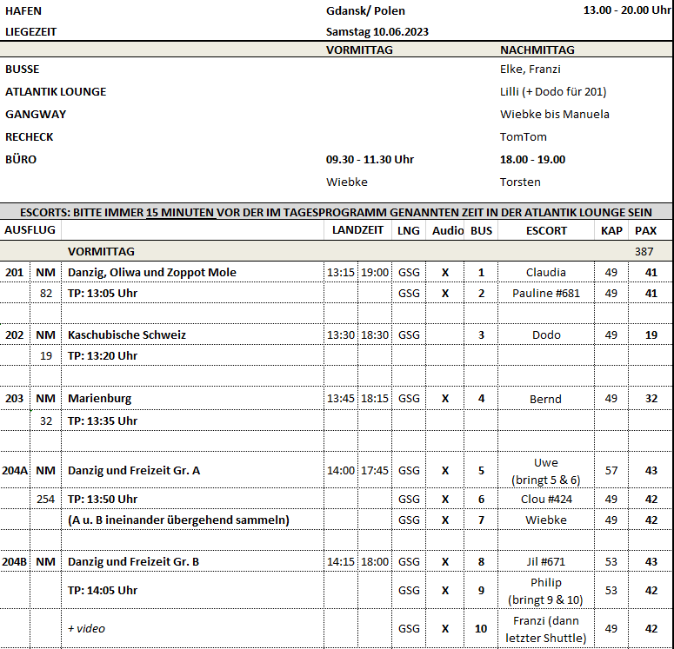

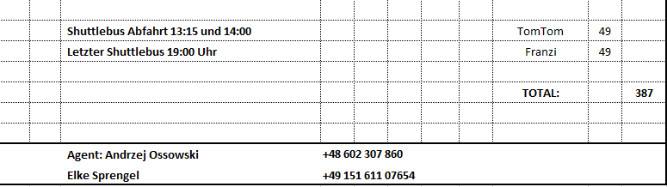

**So 11.06. Klaipeda/ Litauen 08:00 – 15:00 Uhr**

**Panoramafahrt und Rundgang Klaipeda**|ca. 2,5 Std. | Preis 22 €

Entdecken Sie die Geschichte und Gegenwart der ältesten Stadt und des einzigen Hafens Litauens. Klaipeda liegt an strategisch wichtiger Stelle, am Kurischen Haff und an der Ostsee. Erleben Sie eine Orientierungsfahrt mit Rundgang und etwas Freizeit. Die Fahrt führt Sie durch die älteren Stadtgebiete, deren Bebauung noch aus der Zeit Chruschtschows stammt. Die Plattenbauten wurden größtenteils saniert. Erfahren Sie Interessantes über das Leben in der ehemaligen Sowjetunion und die Ereignisse, die schließlich 1990 zur Unabhängigkeit Litauens führten. Der etwa einstündige Rundgang durch die Altstadt führt Sie am Theaterplatz zum Simon-Dach-Brunnen mit dem Denkmal des bekannten "Ännchen von Tharau" und durch enge Gassen aus dem 17-18.Jh. Sie sehen das historische Segelschiff "Meridianas" und die alte Börsenbrücke sowie die alten Lagerhäuser am Fluss Dange (litauisch Dané). Nach etwas Freizeit fahren Sie vorbei an weiteren historisch bedeutenden Gebäuden zurück zum Schiff.

Bitte beachten: Für Gäste mit eingeschränkter Beweglichkeit nicht geeignet.

Vorbehaltlich Änderungen Programm/Preis (Stand: Februar 2023)  
**Escort: Philip, Uwe**

Ausflug nach Plan.

**Rundgang mit Bierprobe** |ca. 3 Std. | Preis 22 €

Sie spazieren ab Schiff entlang der Promenade des Flusses Dange (litauisch Dané). Sie sehen die restaurierten Speicher- und Lagerhäuser, die heute als Hotels bzw. Restaurants genutzt werden, und passieren die Kettenbrücke, 1889 erbaut und heute noch von Hand bedient. Von hier haben Sie einen Blick auf die Ruinen der alten Ordensburg. Ihr ca. 1-stündiger Rundgang durch verschiedene Viertel der Stadt führt teilweise durch kopfsteingepflasterte Gassen und schmale Straßen. Sie sehen u.a. auf dem Theaterplatz das Wahrzeichen der Stadt, den Simon-Dach-Brunnen mit dem Denkmal des bekannten "Ännchen von Tharau". Sie haben auch ein wenig Zeit zur Verfügung für individuelle Erkundungen. Anschließend Gelegenheit zur Bierverkostung. In einer gemütlichen Gaststätte erfahren Sie mehr über die lange litauische Brautradition. Sie probieren drei verschiedene Biersorten, dazu werden schmackhafte litauische Snacks gereicht. Rückgang zum Schiff.

Bitte beachten: Für Gäste mit eingeschränkter Beweglichkeit nicht geeignet. Begrenzte Teilnehmerzahl.

Vorbehaltlich Änderungen Programm/Preis (Stand: Februar 2023)

**Escort: Wiebke**

Ein Guide ist kurzfristig erkrankt, weshalb beide Gruppen dann zusammengelegt wurden und der Rundgang somit mit einer Gruppe mit insgesamt 56 Gästen durchgeführt wurde, was allerdings zu keinen größeren Beschwerden geführt hat.

**Landschaftsfahrt durch die Küstenregion**|ca. 2 Std. | Preis 29 €

Während einer etwa 40-minütigen Stadtrundfahrt durch Klaipeda sehen Sie u.a. Villen, die einst wohlhabenden britischen Kaufleuten gehörten, das Uhrenmuseum, das ehemalige Postamt, welches im neugotischen Stil erbaut wurde sowie den alten Bahnhof, den Libauerplatz und die ehemalige Kaserne. Sie verlassen Klaipeda und fahren entlang der Küstenstrasse in Richtung Karkle, welches für seine großen Bernsteinfunde bekannt ist. Auf dem Weg passieren Sie die Dörfer Melnarage und Giruliai. In Karkle angekommen, kurzer Stopp am Besucherzentrum, in dem Sie Wissenswertes über das Natur- und Kulturerbe des Ostseeküsten-Nationalparks rund um Karkle erhalten. Weiterfahrt durch ein Gebiet welches für seine vielen Weißstörchen-Nester in den Bäumen und Laternenpfahlen entlang der Landstrasse bekannt ist. Während Ihrer Rückfahrt zum Schiff passieren Sie das Dorf Tauralaukis, in dem die damals preußische Königin Luise mit ihrer Familie häufig Zuflucht vor den Truppen Napoleons in Memel suchte.

Bitte beachten: Sehr begrenzte Teilnehmerzahl.

Vorbehaltlich Änderungen Programm/Preis (Stand: Februar 2023)

**Escort: Torsten**

Bitte in der Ausflugsbeschreibung das Wort „Küstenregion“ rausnehmen, da man bis auf den Hafen kein Wasser, geschweige denn die Küste/ das Meer sehen kann. Von der Straße ist das Meer ca. 400 Meter entfernt und dazwischen befindet sich nur Wald.

**Kurische Nehrung**|ca. 5,5 Std. | Preis 35 €

Kurze Busfahrt vom Hafen zur Fähre. Überfahrt von Klaipėda nach Sandkrug auf der Kurischen Nehrung. Der landschaftlich reizvolle Streifen erstreckt sich auf einer Länge von ca. 100 km und nur wenigen Kilometer Breite vor der Samlandküste. Vorbei am malerischen Ort Juodkrante (Schwarzort) mit seinen typischen Fischerhäusern fahren Sie nach Nida, dem wohl eindrucksvollsten Ort der Nehrung. Die typische Architektur des Memellandes ist noch gut erhalten. Etwa 30-minütiger Rundgang durch Nida mit etwas Freizeit, bevor Sie das Thomas-Mann-Haus besichtigen. Während Ihrer Rückfahrt zum Schiff, sehen Sie u.a. die höchsten Dünen der Ostseeküste.

Vorbehaltlich Änderungen Programm/Preis (Stand: Februar 2023)  
**Escort: Ralf Diez, Bernd**

Ausflug nach Plan.

**Klaipeda und Palanga**|ca. 4,5 Std. | Preis 35 €

Vom Hafen kurze Busfahrt in das Zentrum der Stadt zum Theaterplatz. Hier steht ein Denkmal der Symbolfigur des alten Klaipeda: Ännchen von Tharau. Spaziergang durch die von Fachwerkbauten geprägte Altstadt mit ehemaligen Kontoren, Werkstätten, Wohn- und Lagerhäusern. Weiterfahrt zum 25 km entfernten, landschaftlich sehr schön gelegenen Seebad Palanga. Hier befinden sich Hotels, Cafés und kleine Souvenirläden. Mit dem Bus fahren Sie zum Botanischen Garten mit dem Schloss des Grafen Tyszkiewicz, in dem heute das Bernsteinmuseum untergebracht ist. Nach der Besichtigung kurzer Spaziergang zum Ostseestrand und etwas Freizeit, bevor Sie zum Schiff zurück fahren.

Bitte beachten: Für Gäste mit eingeschränkter Beweglichkeit nicht geeignet.

Vorbehaltlich Änderungen Programm/Preis (Stand: Februar 2023)  
**Escort: Claudia, Alex**

Ausflug nach Plan.

**Kurische Nehrung per Fahrrad**|ca. 4,5 Std. | Preis 45 €

Sie fahren mit einem Fahrrad gesamt etwa 17 km entlang der Kurischen Nehrung. Zuerst passieren Sie die alte Ritterburganlage und fahren über die berühmte Drehbrücke zum Fähranleger. Nach kurzer Überfahrt erreichen Sie den Ort Sandkrug. Vorbei an der Festung radeln Sie bis zur Nordmole. Genießen Sie die malerischen Ausblicke auf die Dünen des Ostseestrandes. Etwas Freizeit am Strand und Rückfahrt über den Berg Hagen. Während der Überfahrt mit der Fähre haben Sie einen schönen Panoramablick auf Klaipeda. Etwas Freizeit im Stadtzentrum und Rückfahrt zum Schiff.

Bitte beachten: Ausflug für sportliche Gäste. Trekkingräder; Helme werden auf Wunsch gestellt. Fahrt teilweise auf holprigen Straßen. Sehr begrenzte Teilnehmerzahl.

Vorbehaltlich Änderungen Programm/Preis (Stand: Februar 2023)

**Escort: Franziska**

Sehr schöner Ausflug, kann aber auf Grund von Gegenwind auch tatsächlich sehr anstrengend sein! Die Fahrräder verfügten über 21 Gänge und waren alle in einem guten Zustand. Eine Dame wünschte sich ein Fahrrad mit tiefen Einstieg und zum Glück hatte die Agentur ein solches Fahrrad mit dabei; bei mehr Gästen mit diesem Wunsch hätte dies allerdings nicht geklappt.

**Kurische Nehrung und Dünenwanderung**|ca. 5,5 Std. | Preis 49 €

Sehr oft wird die Kurische Nehrung als "Litauische Sahara" bezeichnet, denn hier gibt es die schönsten und höchsten, teils sandigen, teils bewachsenen Dünen Nordeuropas. Im Jahr 2000 wurde die Kurische Nehrung in die Liste des UNESCO-Weltkulturerbes aufgenommen. Fährüberfahrt über das Kurische Haff und anschließende Weiterfahrt nach Juodkrante. Während eines etwa einstündigen Spaziergangs über den sogenannten Hexenberg, einer ca. 40 m hohen bewaldeten Düne, erfahren Sie mehr über Sagen und Legenden der etwa 100 aufgestellten Holzskulpturen. Danach fahren Sie weiter zum Naturschutzgebiet Negelbucht,um Ihre etwa 1-stündige Wanderung durch die stellenweise mit Schafgras, Trockengräsern und Sträuchern bewachsene "Hohe Düne" zu beginnen. Sie erreichen einen Aussichtspunkt und genießen den Blick auf das Kurische Haff. Rückfahrt nach Juodkrante. Nach einem etwa 45-minütigen Aufenthalt fahren Sie zum Strand von Smiltyne. Mit etwas Glück finden Sie während Ihrer etwa 20-minütigen Pause am Strand angespülten Bernstein. Danach kehren Sie zum Schiff zurück.

Bitte beachten: Für Gäste mit eingeschränkter Beweglichkeit nicht geeignet. Sehr begrenzte Teilnehmerzahl. Während Ihrer Wanderung zum Aussichtspunkt laufen Sie größtenteils über Sand bzw. unbefestigten Boden.

Vorbehaltlich Änderungen Programm/Preis (Stand: Februar 2023)

**Escort: Dodo**

Ausflug nach Plan.

Allgemein: Die Busse stehen am Ende der Pier, ca. 100 Meter vom Schiff entfernt. Alle Busse waren in einem guten Zustand und die Guides waren deutschsprachig und gut. Von 512 Gästen an Bord waren in Klaipeda 406 Gäste auf Ausflug!

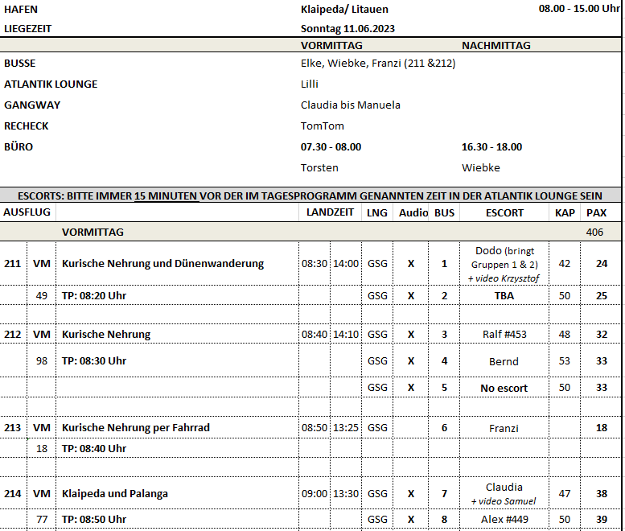

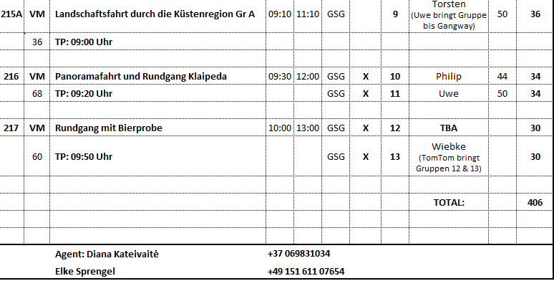

**Mo 12.06. Riga/ Lettland 09:00 - 17:00**

**Panoramafahrt Riga**|ca. 3,5 Std. | Preis 35 €

Fahren Sie zunächst auf die andere Seite des Flusses Daugava. Kurzer Fotostopp mit Panoramablick auf die Altstadt von Riga. Der nächste Fotostopp erfolgt am Opernhaus von Riga, das im Stil des Neoklassizismus erbaut wurde. Während der anschließenden Orientierungsfahrt durch die Neustadt sehen Sie das Freiheitsdenkmal, das Nationaltheater, das Kongresszentrum sowie schöne Jugendstilhäuser und gelangen zum Kultur- und Erholungspark Meža, dem ehemaligen Kaiserwald. Weiterfahrt zum Brüderfriedhof, einem Nationaldenkmal für die Gefallenen des Ersten Weltkrieges und des Lettischen Unabhängigkeitskrieges. Rückfahrt zur Altstadt und Freizeit am Rathausplatz für eigene Erkundungen. Anschließend Rückfahrt zum Schiff.

Vorbehaltlich Änderungen Programm/Preis (Stand: Februar 2023)

**Escort: Philip, Wiebke**

Der Ausflug beeinhaltet mehrere kurze Spaziergänge und sollte daher bitte in Zukunft nicht mehr als „Panoramafahrt“ ausgeschrieben werden. Auf Grund der Spaziergänge sollten für diesen Ausflug auch die Audio-Guides verwendet werden.

**Altstadtrundgang Riga und Zentralmarkt**|ca. 3,5 Std. | Preis 29 €

Kurze Busfahrt in die Altstadt von Riga, die heute unter Denkmalschutz steht. Bei einem etwa einstündigen Spaziergang sehen Sie unter anderem alte Bürger- und Handelshäuser aus der Hansezeit, das neue Rathaus, die Jacobikirche, die Petrikirche, das Schwedentor und den Dom sowie die Börse und das Parlamentsgebäude (nur Außenbesichtigungen). Etwas Freizeit für eigene Erkundungen. Weiterfahrt zum Rigaer Zentralmarkt und Besichtigung der fünf Markthallen. Anschließend Rückfahrt zum Hafen.

Bitte beachten: Für Gäste mit eingeschränkter Beweglichkeit nicht geeignet.

Vorbehaltlich Änderungen Programm/Preis (Stand: Februar 2023)

**Escort: Claudia, Jill**

Ausflug nach Plan

**Jurmala und Altstadt Riga**|ca. 3,5 Std. | Preis 39 €

Kurze Fahrt durch Riga und weiter zu dem ca. 20 km entfernten Kurort Jurmala, inmitten vieler Dünen und Kiefern am Rigaischen Meerbusen gelegen. Sehenswert ist der Ortsteil Majori. Kurzer Rundgang durch die Fußgängerzone der Stadt und Spaziergang entlang des Badestrandes mit originellen Holzbauten. Rückkehr nach Riga und etwa 45-minütige Besichtigung der Altstadt mit Sehenswürdigkeiten, wie z.B. der Petrikirche und dem Schwarzhäupterhaus (nur Außenbesichtigungen), bevor Sie zum Schiff zurückkehren.

Bitte beachten: Fußweg insgesamt etwa 1,5 Stunden.

Vorbehaltlich Änderungen Programm/Preis (Stand: Februar 2023)

**Escort: Dodo**

Ausflug nach Plan.

**Riga mit Dom**|ca. 4 Std. | Preis 39 €

Kurze Fahrt vom Hafen bis in die historische Altstadt. Während Ihres ca. einstündigen Spaziergangs sehen Sie u.a. das Rathaus und das gotische Schwarzhäupterhaus sowie die Petri- und Johanniskirche (nur Außenbesichtigungen). Gelegenheiten für Fotostopps und Souvenireinkäufe werden geboten. Anschließend besichtigen Sie ca. 30 Min. die größte baltische Kirche, den Rigaer Dom, dessen Grundstein im Jahr 1211 gelegt wurde. Weiterer folgt ein etwa einstündiger Spaziergang entlang schön erhaltener Wohnhäuser aus dem 13.-17. Jh., vorbei an der Jacobikirche, dem Parlamentsgebäude, dem Schwedentor sowie der Kleinen und Großen Gilde. Kurze Fahrt durch das Stadtzentrum mit dem Bus. Bewundern Sie das Freiheitsdenkmal, das Opernhaus, das Nationaltheater und die Akademie der Künste. Ein ca. 40-minütiger Spaziergang durch die Albertstraße mit imposanten Jugendstilhäusern rundet Ihren Ausflug ab, bevor Sie mit dem Bus zum Schiff zurückkehren.

Bitte beachten: Für Gäste mit eingeschränkter Beweglichkeit nicht geeignet. Besuch des Doms nur möglich, wenn kein Gottesdienst o.ä. stattfindet.

Vorbehaltlich Änderungen Programm/Preis (Stand: Februar 2023)

**Escort: Alex, Bernd**

Ausflug nach Plan.

**Altstadt und Freilichtmuseum**|ca. 4 Std. | Preis 45 €

Auf der Fahrt zum Freilichtmuseum gewinnen Sie einen ersten Eindruck der Stadt (Zentrum und Neustadt). Sie erreichen das Ethnographische Freilichtmuseum Lettlands, das 1924 gegründet wurde und damit eines der ältesten Freilichtmuseen Europas ist. Es gilt als Denkmal der traditionellen Lebensart der lettischen Bauern in der Zeit vom 17.-20.Jh. Das Museum liegt in einem Waldgebiet am Jugla-See und präsentiert u.a. Einzelhöfe, Kirchen und Fischerunterkünfte. Während des Rundgangs wird das historisch eingerichtete Wirtshaus "Priedes krogs" besucht, wo Sie lettisches Bier oder Kwas probieren können. Sie haben auch Gelegenheit, einen Laden mit Produkten lettischer Handwerker zu besuchen. Nach dem gut 1,5-stündigen Aufenthalt fahren Sie entlang der Hauptstraße zur Altstadt von Riga. Ausstieg am Rathausplatz und etwa 1,5-stündige Besichtigung der Altstadt mit Schwarzhäupterhaus, Rathaus, Petrikirche, Schwedisches Tor, Parlamentsgebäude, Domplatz und Domkathedrale, Jakobikirche, Livenplatz (nur Außenbesichtigungen). Anschließend kurze Rückfahrt zum Schiff.

Bitte beachten: Für Gäste mit eingeschränkter Beweglichkeit nicht geeignet.

Vorbehaltlich Änderungen Programm/Preis (Stand: Februar 2023)  
**Escort: Uwe**

Allgemein: Die Busse standen direkt vor dem Schiff und waren in einem guten Zustand. Alle Guides deutschsprachig und ebenfalls sehr gut.

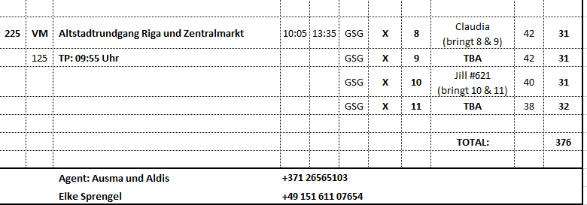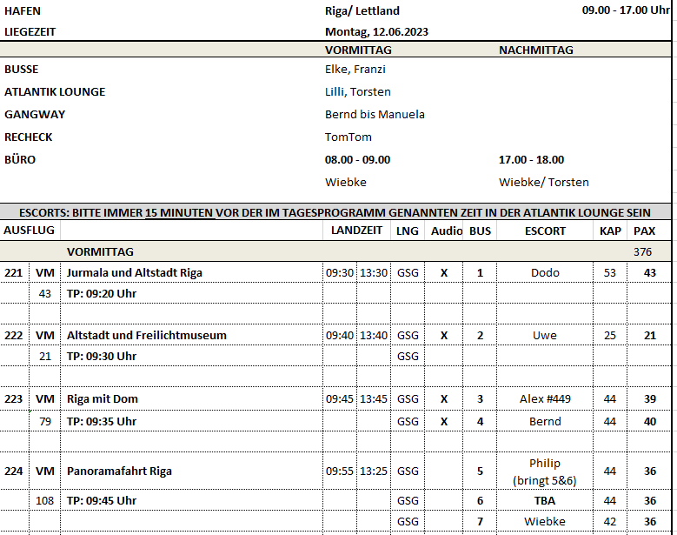

**Di 13.06. Kuressaare/ Estland 09:00 - 19:00**

**Rundgang im Vilsandi Nationalpark**|ca. 3 Std. | Preis 59 €

Etwa 30-minütige Busfahrt vom Hafen in den Vilsandi Nationalpark, das älteste Naturschutzgebiet der Baltischen Staaten. Seit 1910 gibt es hier ein Vogelreservat, der Nationalpark wurde 1971 gegründet. Seine Gesamtfläche beträgt etwa 180 qkm, davon sind etwa 100 qkm Meeresgebiet. Er bietet über 250 Vogelarten eine Heimat, darüber hinaus finden sich in diesem Areal über 520 Pflanzenarten. Die Verwaltung des Nationalparks (Besucherzentrum) ist in dem kürzlich renovierten Herrenhaus von Loona untergebracht. Hier startet Ihr gut 1,5-stündiger Rundgang (etwa 5,5 km) durch die Natur mit ihrer beeindruckenden Flora und Fauna. Sie erreichen den alten Hafen mit Blick auf den Nachbarhafen von Papissaare, den Leuchtturm und die verstreut liegenden Inselchen. Sie kehren über die asphaltierte Küstenstraße zurück zum Bus, anschließend Rückfahrt zum Schiff.

Bitte beachten: Für Gäste mit eingeschränkter Beweglichkeit nicht geeignet. Begrenzte Teilnehmerzahl.

Vorbehaltlich Änderungen Programm/Preis (Stand: Februar 2023)

**Escort: Philip, Dodo**

Bitte beim Ausflugstext folgende Änderungen vornehmen: Den Leuchtturm weglassen, da man diesen nur als Punkt in der Fernse sieht. Der „alte Hafen“ ist nicht ersichtlich als „alter Hafen“ – bitte ebenfalls rausnehmen. Bitte die Gäste darauf hinweisen, Insektenschutz mitzunehmen, da es im Park viele Bremsen und Mücken gab.

**Kuressaare**| ca. 4 Std. | Preis 79 €

Dieser Ausflug zeigt Ihnen Kuressaare, die Hauptstadt der Insel Saaremaa mit ca. 15.000 Einwohnern. Hier besichtigen Sie zunächst die mittelalterliche Bischofsburg aus dem Jahr 1340. Sie gilt als die besterhaltene Burg im Baltikum. Anschließend geht es auf einem Stadtrundgang vorbei an typischen Holzhäusern aus der zweiten Hälfte des 19. Jahrhunderts zum Marktplatz, wo u.a. schöne Handarbeiten und Wacholderartikel feilgeboten werden. Sie passieren die Nikolaikirche, das Rathaus im Barockstil und das Waaghaus. Nach der Stadtbesichtigung fahren Sie etwa 45 Min. zurück zum Hafen.

Bitte beachten: Für Gäste mit eingeschränkter Beweglichkeit nicht geeignet.

Vorbehaltlich Änderungen Programm/Preis (Stand: Februar 2023)

**Escort: Uwe, Alex, Claudia**

Ausflug nach Plan.

**Landschaftsfahrt Insel Saaremaa**|ca. 5 Std. | Preis 79 €

Der Ausflug beginnt mit einer schönen Landschaftsfahrt über die Insel Saaremaa. Sie fahren zunächst zum Hauptort Kuressaare und sehen die gotische und neoklassizistische Architektur. Anschließend Weiterfahrt zu einer der bekanntesten Sehenswürdigkeiten, dem Meteoritenkrater von Kaali, dessen Entstehung ca. 5.000 Jahre zurückliegt. Die kleinste mittelalterliche Kirche der Insel befindet sich in Karja. Der letzte Anlaufpunkt ist der noch erhaltene Mühlenberg von Angla. Kurze Rundgänge und Fotostopps unterwegs. Anschließend Rückfahrt zum Hafen.

Vorbehaltlich Änderungen Programm/Preis (Stand: Februar 2023)

**Escort: Bernd, Wiebke, Ralf**

Da der Ausflug von Seiten der Agentur nur über Mittag angeboten werden konnte, haben die Gäste vom Schiff eine Lunchbox bekommen.

**Kuressaare mit Bierverkostung**|ca. 3 Std. | Preis 75 €

Saaremaa ist bekannt für seine Tradition des Bierbrauens. Mit dem Bus fahren Sie etwa 45 Minuten nach Kuressaare, Hauptstadt der Insel. Hier lernen Sie die ansässige kleine Brauerei kennen, die das Bier "Pöide" herstellt. Nach einer kleinen Verkostung unternehmen Sie einen Rundgang durch die mittelalterlichen Straßen des Ortes und lernen einige Sehenswürdigkeiten kennen: den Stadtpark, den Marktplatz, die St. Nicholas-Kirche sowie zwei der schönsten historischen Bauwerke, das Rathaus und das Waaghaus. Nach dem Rundgang durch den beliebten Kurort fahren Sie zurück zum Schiff.

Bitte beachten: Für Gäste mit eingeschränkter Beweglichkeit nicht geeignet. Begrenzte Teilnehmerzahl.

Vorbehaltlich Änderungen Programm/Preis (Stand: Februar 2023)

Der Ausflug wurde auf Grund von zu wenig Buchungen abgesagt.

**Kulinarisches Saaremaa**|ca. 3 Std. | Preis 89 €

Lokale Spezialitäten und typiches Dorfleben lernen Sie auf diesem Ausflug kennen. Durch die Waldgebiete Saaremaas fahren Sie zum Dorf Leedri. Ende des 13. Jahrhunderts um das Herrenhaus Lümanda herum gewachsen hebt sich der Ort durch sein historisches Straßennetz und die Struktur der Felder ab von anderen Dörfern. Sie besuchen den Betrieb für die Herstellung von Wacholdersirup und probieren einige der Produkte. Wacholder ist an den estnischen Küstengebieten, insbesondere auf den Inseln, weit verbreitet. Wacholderöl wird in Aromalampen zu Energie- und Heilzwecken verwendet. Besuchen Sie den dazugehörigen Garten und sehen Sie die 100 Jahre alte Rauchsauna. Anschließend fahren Sie zum Dorf Lümanda und besuchen die alte Kirchenschule in der sich heute ein Lokal befindet. Der ideale Ort, um hausgemachten Kuchen und Tee oder Kaffee zu probieren. Genießen Sie Kostproben vom Bauernhof, bevor Sie zum Hafen zurückkehren.

Bitte beachten: Begrenzte Teilnehmerzahl.

Vorbehaltlich Änderungen Programm/Preis (Stand: Februar 2023)

**Escort: TomTom**

Ausflug nach Plan.

Allgemein: Die Busse standen am Ende der Pier auf einem Parkplatz, ca. 200 Meter vom Schiff entfernt. Die Busse waren in einem guten Zustand und alle Guides waren deutschsprachig und gut. Wer keinen Ausflug gebucht hat, hat außer spazieren gehen keine Möglichkeit etwas zu unternehmen, da die Pier quasi nur von Wald umgeben ist. Aus diesem Grund wurde zusätzlich ein Transferbus ohne Reiseleiter für 25 Euro ins ca. 40 km entfernte Städtchen Kurressare angeboten, der von 36 Gästen gebucht wurde. Einige Gäste sind an diesem Tag allerdings auch einfach an Bord geblieben.

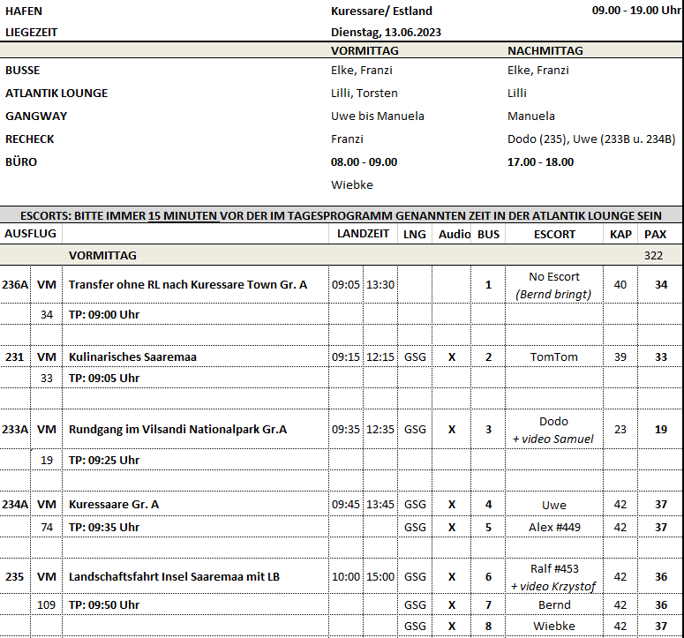

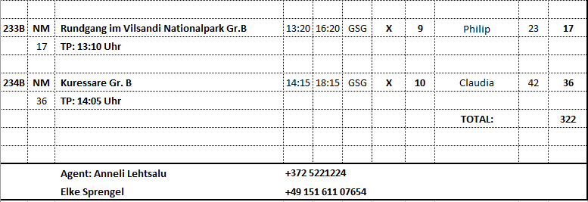

**Mi 14.06. Tallinn/ Estland 09:00 - 22:00 Uhr**

**Stadtrundgang Tallinn**|ca. 4 Std. | Preis 29 €

Vom Hafen fahren Sie in die Oberstadt. Hier startet Ihr etwa 3-stündiger Rundgang. Sie bummeln vom Domberg mit der Alexander-Newski-Kathedrale und der Domkirche zur Unterstadt, vorbei an liebevoll restaurierten Bürgerhäusern bis zum Rathausplatz. Sie passieren die bekannteste Kirche Tallinns, die dem Heiligen Nikolaus geweiht ist und heute als Konzertsaal dient, sowie das Alte Rathaus und die Große Gilde. Zwischendurch haben Sie Zeit und Gelegenheit für eigene Erkundungen. Danach Rückfahrt zum Schiff.

Bitte beachten: Für Gäste mit eingeschränkter Beweglichkeit nicht geeignet. Besuch der Domkirche nur möglich, wenn kein Gottesdienst o.ä. stattfindet.

Vorbehaltlich Änderungen Programm/Preis (Stand: Februar 2023)

**Escort: TomTom, Uwe, Alex**

Ausflug nach Plan.

**Tallinn im Minibus**| ca. 2 Std. | Preis 41 €

Aufgrund des reichen architektonischen Erbes dürfen größere Fahrzeuge nicht in die Altstadt von Tallinn fahren. Dieser Ausflug wird mit einem Minibus durchgeführt, wodurch Sie die Möglichkeit haben, die Highlights der Oberen und Unteren Altstadt während einer Panoramafahrt auf bequeme Weise kennenzulernen. Sie fahren zunächst in die auf dem Domberg gelegene Oberstadt und sehen u.a. das barocke Schloss Toompea (in dem sich das Estnische Parlament befindet), die russisch-orthodoxe Alexander-Newski-Kathedrale sowie die Domkirche St. Marien dem 13.Jh.(Fotostopp). In der Unterstadt passieren Sie die mittelalterliche Stadtmauer und das Liederfestgelände mit dem Amphitheater (Fotostopp) sowie den Stadtteil Lasnamäe. Durch den Vorort Pirita fahren Sie dann wieder zurück zum Schiff.

Bitte beachten: Sehr begrenzte Teilnehmerzahl.

Vorbehaltlich Änderungen Programm/Preis (Stand: Februar 2023)

**Escort: Wiebke, Dodo, Torsten**

Die Minibusse bieten Platz für maximal 16 Gäste und sind eine tolle Möglichkeit für Gäste mit eingeschränkter Beweglichkeit die Altstadt von Tallinn zu entdecken. ACHTUNG, die Kleinbusse bieten allerdings nur sehr begrenzt Platz für Rollatoren. Wir haben die Gäste auf dem Ausflugsticket vorab darüber informiert.

Wir hatten pro Abfahrt 2 – 4 Minibusse und jeder Minibus wurde von einem deutschsprachigen Reiseleiter begleitet.

**Tallinn und Umgebung**|ca. 4 Std. | Preis 45 €

Sie fahren zunächst zum sehenswerten Kadriorg-Park, dem herausragenden Erholungsgebiet von Tallinn, der Anfang des 18.Jh. angelegt wurde und sich auf einer Fläche von etwa 70 ha erstreckt. Weiterfahrt zu den Song Festival Grounds mit dem modernen Amphitheater, in dem alle 5 Jahre das bekannte estnische Liederfest (Musikfestival) stattfindet. Sie passieren den Tallinner Waldfriedhof (Metsakalmistu-Friedhof), auf dem zahlreiche bekannte Estländer begraben liegen, und gelangen zum 314 m hohen Fernsehturm, anlässlich der Olympischen Spiele 1980 erbaut und eines der höchsten Gebäude im Norden Europas. Genießen Sie vom Observationsdeck herrliche Ausblicke auf die Umgebung. Im Anschluss sehen Sie im Stadtteil Pirita den Bereich des Yachthafens und fahren weiter zur Stadtmauer von Tallinn, eine der besterhaltenen europäischen Befestigungsanlagen. Nach kurzer Fotopause erfolgt die Rückfahrt zum Schiff.

Bitte beachten: Für Gäste mit eingeschränkter Beweglichkeit nicht geeignet. Sehr begrenzte Teilnehmerzahl.

Vorbehaltlich Änderungen Programm/Preis (Stand: Februar 2023)

Der Ausflug wurde auf Grund von zu wenig Buchungen abgesagt.

**Oberstadt und Kadriorg Palast** |ca. 4 Std. | Preis 45 €

Kurzer Transfer vom Schiff in die Altstadt, wo sich Ihnen ein Bild der imposanten mittelalterlichen Mauern und Türme bietet. Sie spazieren vom "Langen Hermann" bis zum Domberg. Dort sehen Sie die Alexander-Newski-Kathedrale, die als Wahrzeichen die Skyline der Stadt dominiert. Nach der Innenbesichtigung besuchen Sie den gotischen Tallinner Dom. Hier zieren mehr als 100 Wappenepitaphe der deutsch-baltischen Adligen Estlands die Wände. Der Rundgang geht weiter zu einem Aussichtspunkt, wo Sie etwas Freizeit für eigene Erkundungen haben. Anschließend fahren Sie zum Schloss Kadriorg. 1718 ließ Peter der Große das Schloss zu Ehren seiner zweiten Ehefrau Katharina I. erbauen. Die Räumlichkeiten beherbergen u.a. das Estnische Museum für ausländische Kunst. Nach der Besichtigung und etwas Freizeit erwartet Sie Ihr Bus für die Rückfahrt zum Schiff.

Bitte beachten: Für Gäste mit eingeschränkter Beweglichkeit nicht geeignet. Begrenzte Teilnehmerzahl. An Sonn- und religiösen Feiertagen ist eine Innenbesichtigung der Kathedrale bzw. des Doms nicht möglich.

Vorbehaltlich Änderungen Programm/Preis (Stand: Februar 2023)

**Escort: Claudia**

Die Gäste sind mit einem Bus in die Stadt gefahren und wurden dann dort in zwei Gruppen aufgeteilt, damit die Gruppengröße im Kadriorg Palast nicht zu groß wurde. Schöner Ausflug, Gäste zufrieden.

**Tallinn mit Bus und Straßenbahn**|ca. 3,5 Std. | Preis 59 €

Erleben Sie Tallinn auf ungewöhnliche Weise. Ein Bus bringt Sie zunächst in den Stadtteil Kopli, einem ehemaligen Industrieviertel auf einer Halbinsel gelegen. Erfahren Sie während eines etwa 30-minütigen Spaziergangs mehr über die Geschichte dieser Gegend. Dann steigen Sie in eine alte Retro Straßenbahn und fahren damit quer durch die Stadt bis in den nordöstlichen Stadtteil Kadriorg, der mit seinen alten Holzvillen und dem schönen Park zu den attraktivsten Vierteln zählt. Nach einem gut halbstündigen Rundgang bringt Sie die Straßenbahn in etwa 15 Min. Fahrtzeit zur Altstadt von Tallinn, wo Sie während eines ca. 1-stündigen geführten Spaziergangs die Hauptsehenswürdigkeiten der unteren Altstadt erkunden. Ein Bus bringt Sie anschließend zurück zum Schiff.

Bitte beachten: Für Gäste mit eingeschränkter Beweglichkeit nicht geeignet. Begrenzte Teilnehmerzahl. Über 2 Stunden Fußweg insgesamt. Hoher Einstieg in die Straßenbahn.

Vorbehaltlich Änderungen Programm/Preis (Stand: Februar 2023)  
**Escort: Bernd, Jill**

Ausflug nach Plan.

**Altstadtrundgang und Bierverkostung**|ca. 4 Std. | Preis 59 €

Nach einer kurzen Busfahrt, vorbei an der mittelalterlichen Stadtmauer, erreichen Sie die obere Altstadt Tallinns. Ihr Ausflug führt Sie über den Schlossplatz zur Alexander-Newski-Kathedrale und zur Domkirche (Außenbesichtigungen). Anschließend erreichen Sie eine Aussichtsplattform, die schöne Ausblicke auf die untere Altstadt bietet. Sie spazieren weiter in die Unterstadt und sehen auf dem Rathausplatz eines der letzten gotischen Rathäuser Nordeuropas. Im Anschluss kehren Sie zu einer kleinen Bierprobe in ein traditionelles Lokal ein. Hier werden 3 verschiedene Sorten Bier mit kleinem Snack serviert (inklusive). Anschließend Rückfahrt zum Schiff.

Bitte beachten: Für Gäste mit eingeschränkter Beweglichkeit nicht geeignet. Begrenzte Teilnehmerzahl.

Vorbehaltlich Änderungen Programm/Preis (Stand: Februar 2023)

**Escort: Paulina**

Ausflug nach Plan.

**Moorwanderung und Altstadt Tallinn**|ca. 5,5 Std. mit Lunchbox | Preis 65 €

Nach einer kurzen Busfahrt, vorbei an der mittelalterlichen Stadtmauer, erreichen Sie die obere Altstadt Tallinns. Ihr Ausflug führt Sie über den Schlossplatz zur Alexander-Newski-Kathedrale und zur Domkirche (Außenbesichtigungen). Anschließend erreichen Sie eine Aussichtsplattform, die schöne Ausblicke auf die untere Altstadt bietet. Sie spazieren weiter in die Unterstadt und sehen auf dem Rathausplatz eines der letzten gotischen Rathäuser Nordeuropas. Im Anschluss kehren Sie zu einer kleinen Bierprobe in ein traditionelles Lokal ein. Hier werden 3 verschiedene Sorten Bier mit kleinem Snack serviert (inklusive). Anschließend Rückfahrt zum Schiff.

Bitte beachten: Für Gäste mit eingeschränkter Beweglichkeit nicht geeignet. Begrenzte Teilnehmerzahl.

Vorbehaltlich Änderungen Programm/Preis (Stand: Februar 2023)

Der Ausflug wurde auf Grund von zu wenig Buchungen abgesagt.

**Abendlicher Rundgang mit Brauereibesuch**|ca. 2,5 Std. | Preis 65 €

Estland hat eine lange Bierbrautradition, und während des Ausfluges besuchen Sie eine der neueren Brauereien des Landes. Sie haben die Gelegenheit, fünf verschiedene Biere zu verkosten, dazu werden kleine Snacks gereicht. Danach unternehmen Sie einen etwa einstündigen Spaziergang durch die mittelalterliche Altstadt bis zum Rathausplatz (meist über Kopfsteinpflaster). Sie sehen das Rathaus, die Heiliggeistkirche sowie die Große Gildenhalle. Im Anschluss erfolgt die Rückfahrt zum Schiff.

Bitte beachten: Für Gäste mit eingeschränkter Beweglichkeit nicht geeignet. Sehr begrenzte Teilnehmerzahl.

Vorbehaltlich Änderungen Programm/Preis (Stand: Februar 2023)

**Escort: Philip**

Ausflug nach Plan.

Allgemein: Die Busse standen am Ende der Pier, ca. 200 Meter vom Schiff entfernt. Dort befindet sich auch das Terminal mit Toiletten, einem Café und einem Souvenirgeschäft.

Alle Busse waren in einem guten Zustand und die Guides waren alle deutschsprachig und gut. Es wurde ein Shuttlebus im ca. 40-minütigen Rhythmus für 9 Euro pro Person (Hin- u. Rück) angeboten, der auf Grund der langen Liegezeit gut angenommen wurde.

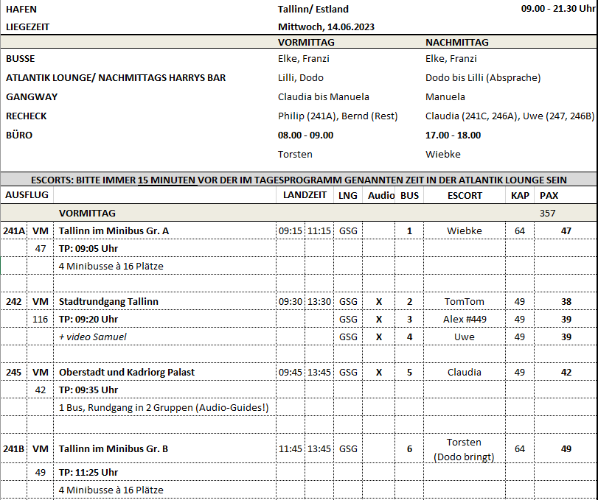

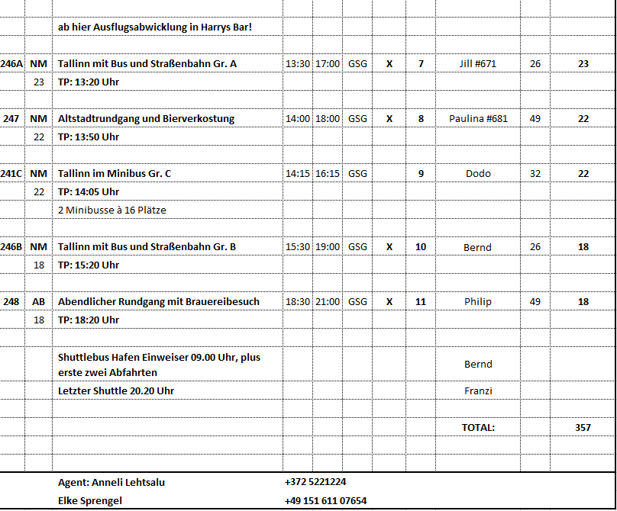

**Do 15.06. Hamina/ Finnland 08:00 - 22:00 Uhr**

**Panoramafahrt Hamina und Kotka**|ca. 3 Std. | Preis 45 €  
Kurze Fahrt in die Altstadt von Hamina, einer der schönsten Städte Südfinnlands. Die Stadt ist strahlenförmig angelegt, verschiedene Straßen führen wie ein Stern vom Zentrum nach außen und werden von mehreren Ringstraßen gekreuzt. Während einer Panoramafahrt sehen Sie u.a. die Altstadt sowie die Festung. Weiterfahrt in die etwa 20 km entfernt gelegene Hafenstadt Kotka. Kurze Fotopause am Katariina Seaside Park, einem Erholungsgebiet mit Bächen und schönen Pflanzen, bevor Sie Ihre Panoramafahrt durch Kotka fortsetzen. Anschließend kehren Sie nach Hamina zum Schiff zurück.

Bitte beachten: Begrenzte Teilnehmerzahl.

Vorbehaltlich Änderungen Programm/Preis (Stand: Februar 2023)

**Escort: Wiebke, Dodo, Franzi, Paulina**

Der Guide in Bus 6 und Bus 8 (gleicher Guide, vormittags und nachmittags) sprach nicht so gut deutsch und gab den Gästen nur sehr wenig Erklärungen. Es kam allerdings zu keinen Beschwerden. Ansonsten Ausflug nach Plan.

**Hamina und Parkanlagen zu Fuß**|ca. 4 Std. | Preis 49 €

Kurze Busfahrt vom Schiff zum historischen Zentrum von Hamina. Ein Spaziergang durch das historische Stadtzentrum zeigt die einzigartige kreisförmige Stadt Hamina mit ihrer Festung. Weiterfahrt nach Kotka zum Sapokka Park und Wassergarten. Genießen Sie den Rundgang, bei dem Sie die schöne Parkanlage mit gewölbten Brücken und Wasserfällen und felsiger Landschaft kennenlernen. Von hier geht es dann weiter zum Katariina Seaside Park, einem Erholungsgebiet mit Bächen und schönen Pflanzen, Labyrinth und Miniatur-Leuchttürmen. Sie spazieren zur Skulpturenpromenade und zum Sibelius-Park. Anschließend fahren Sie zurück zum Schiff.

Bitte beachten: Für Gäste mit eingeschränkter Beweglichkeit nicht geeignet. Begrenzte Teilnehmerzahl. Etwa 3 Std. zu Fuß.

Vorbehaltlich Änderungen Programm/Preis (Stand: Februar 2023)  
**Escort: Claudia, Philip, Bernd**

Ausflug nach Plan.

**"Kaiserliche Fischerhütte" und Maritimzentrum Vellamo**|ca. 3,5 Std. | Preis 79 €

Sie fahren etwa 1 Std. nach Langinkoski und besuchen dort die "Kaiserliche Fischerhütte". In diesem besonders schön gelegenen Blockhaus verbrachte der russische Zar Alexander III mit seiner Familie einige Sommer, um in den Langinkoski-Stromschnellen Lachse zu angeln und das einfache Leben zu genießen. Im Anschluss fahren Sie zurück nach Kotka und besuchen nach einer kurzen Orientierungsfahrt das Maritimzentrum Vellamo, um die Ausstellungen des Maritimen Museums von Finnland und des regionalen Geschichtsmuseum Kymenlaakso zu erkunden. Danach kehren Sie zum Schiff zurück.

Bitte beachten: Für Gäste mit eingeschränkter Beweglichkeit nicht geeignet. Begrenzte Teilnehmerzahl.

Vorbehaltlich Änderungen Programm/Preis (Stand: Februar 2023)  
Der Ausflug wurde auf Grund von zu wenig Buchungen abgesagt.

**Bootsfahrt durch das Archipel**|ca. 4 Std. | Preis 99 €

Unternehmen Sie eine etwa dreistündige Fahrt durch die schönen Schären mit einer hölzernen Galeasse (einst militärisch genutzte Kombination aus Ruder- und Segelschiff) und genießen die Meeresbrise. Hören Sie Geschichten über die größte Seeschlacht an der Ostsee, die hier vor über 200 Jahren zwischen Russland und Schweden stattfand. Nach der entspannten Fahrt kehren Sie mit dem Bus zurück zum Schiff.

Bitte beachten: Für Gäste mit eingeschränkter Beweglichkeit nicht geeignet. Begrenzte Teilnehmerzahl. Einige steile Stufen sind zu bewältigen. Die Außendecks sind nicht überdacht.

Vorbehaltlich Änderungen Programm/Preis. (Stand: Februar 2023)  
**Escort: Uwe**

Es gab für die Gäste an Bord Kaffee, Tee und Zimtschnecken. Sehr schöner Ausflug, tolles Boot und Gäste sehr zufrieden.

Allgemein: Die Busse standen direkt vor dem Schiff und waren alle in einem guten Zustand. Die Guides waren alle bis auf einen Guide deutschsprachig, vom Niveau her allerdings zum großen teil eher mittelmäßig. Sie waren zwar bemüht, sprachen allerdings teilweise nicht so gut deutsch und haben nicht so viel erzählt. Es gab allerdings keine Beschwerden.

Von der Stadt Hamina wurde ein kostenfreier Shuttlebus in einem Rhythmus von ca. 30 Minuten ins Zentrum angeboten, der von den Gästen gut angenommen wurde. Hamina ist allerdings wirklich klein und bietet nicht allzu viele Möglichkeiten für die Gäste.

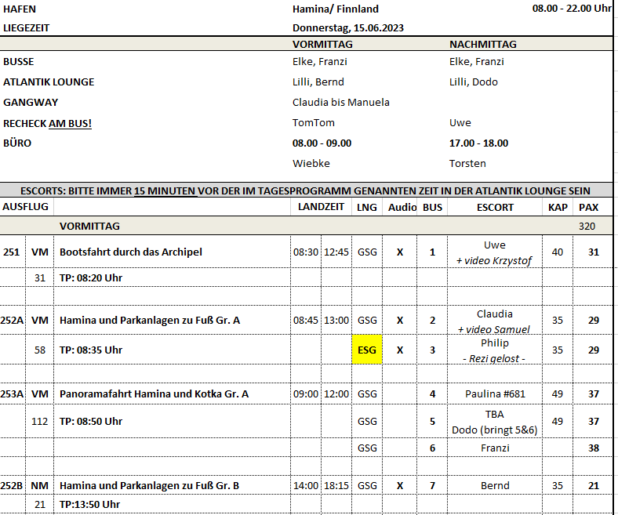

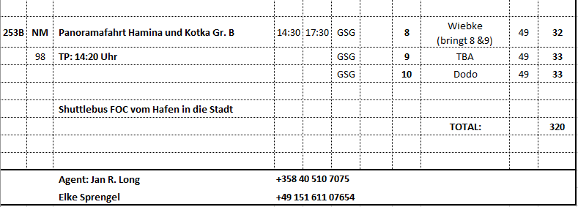

**Fr 16.06. Helsinki/ Finnland 08:00 - 21:00**

**Panoramafahrt Helsinki**|ca. 2,5 Std. | Preis 29 €

Während der Stadtrundfahrt erleben Sie die "Weiße Stadt des Nordens" mit ihren berühmten Empire-Bauten und dem Senatsplatz. Helsinki ist die letzte Stadt Europas, die während der Empire-Zeit als Ganzes entworfen und als Kunstwerk verwirklicht wurde. Nach einem kurzen Spaziergang zum Marktplatz passieren Sie anschließend die Universität am Hafen. Außerdem sehen Sie das Sibelius-Monument und das neue Opernhaus, bevor Sie zum Schiff zurückkehren.

Vorbehaltlich Änderungen Programm/Preis (Stand: Februar 2023)

**Escort: Torsten, Dodo**

Ausflug dauerte auf Grund von sehr vielen Baustellen in der Stadt etwas länger.

**Helsinki mit Felsenkirche**|ca. 3 Std. | Preis 39 €

Bei diesem Ausflug sehen Sie die schönsten Sehenswürdigkeiten Helsinkis, der Hauptstadt Finnlands, auch "Tochter des Baltikums“ und "Weiße Stadt des Nordens“ genannt. Zunächst Fahrt entlang der Küste vorbei am Embassy Park. Nach einer etwa 30-minütigen Stadtrundfahrt verlassen Sie den Bus, um die Gebäude am Senatsplatz zu bestaunen. Hier besteht auch die Möglichkeit, den farbenfrohen Markt zu besuchen. Mit dem Bus passieren Sie die Uspenski-Kathedrale und können die über den Sommer im Hafen stationierten Eisbrecher sehen. Weiterfahrt auf der Hauptstraße, vorbei an dem Parlamentsgebäude, dem Nationalmuseum, dem Musikhaus und dem Kongressgebäude. Weiterhin passieren Sie das zeitgenössische Kunstmuseum, das von dem amerikanischen Architekten Steven Holl erbaut wurde, sowie das Opernhaus und legen einen Stopp am schönen Sibelius Park ein. Dort haben Sie die Möglichkeit, das bekannte, aus über 600 Stahlrohren bestehende Monument zu fotografieren, das zu Ehren des finnischen Komponisten Jean Sibelius errichtet wurde. Danach besuchen Sie noch die Felsenkirche Temppeliaukio, bevor Sie zum Schiff zurückkehren.

Bitte beachten: Begrenzte Teilnehmerzahl. Insgesamt eine gute Stunde Fußweg. Während Feierlichkeiten ist eine Innenbesichtigung der Felsenkirche leider nicht möglich.

Vorbehaltlich Änderungen Programm/Preis (Stand: Februar 2023)

**Escort: Bernd, Uwe, Wiebke**

Ausflug nach Plan.

**Panoramafahrt und Porvoo**|ca. 4 Std. | Preis 39 €

Zunächst kurzer Fotostopp auf dem Senatsplatz in Helsinki. Anschließend schöne Landschaftsfahrt nach Porvoo, zweitälteste Stadt des Landes. Ein Stopp an der alten Brücke zeigt Ihnen ein beliebtes Fotomotiv: die Altstadt Porvoos mit ihren dekorativen Speicherhäusern entlang des Flusses. Bei einem Spaziergang durch die romantische Altstadt mit engen Gassen und niedrigen Holzhäusern können Sie die Handelstätigkeit vergangener Generationen erahnen. Etwas Freizeit für eigene Erkundungen und Rückfahrt über die Autobahn nach Helsinki. Vorbei am Stadion, der neuen Oper und dem Parlamentsgebäude gelangen Sie zurück zum Schiff.

Bitte beachten: Für Gäste mit eingeschränkter Beweglichkeit nicht geeignet. Begrenzte Teilnehmerzahl. Innenbesichtigung des Doms von Porvoo nur möglich, wenn kein Gottesdienst o.ä. stattfindet.

Vorbehaltlich Änderungen Programm/Preis (Stand: Februar 2023)

**Escort: TomTom**

Toiletten in Porvoo kosten Gebühr die nur mit Kreditkarte bezahlt werden konnte. Ausflug nach Plan und alle Gäste zufrieden.

**Stadtrundgang Helsinki**|ca. 3,5 Std. | Preis 49 €

Helsinkis von Bäumen gesäumte Alleen, seine schönen Parks und einzigartige Architektur bieten sich wunderbar für eine Erkundungstour zu Fuß an. Der Bus bringt Sie von der Pier zum Senatsplatz mit dem Dom von Helsinki und dem alten Senatsgebäude sowie dem Hauptgebäude der Universität im neoklassizistischen Stil. Weiter sehen Sie den Hauptbahnhof, vom Architekten Eliel Saarinen entworfen, das Nationaltheater sowie weitere beeindruckende Bauten wie das Sanomatalo, das Museum Kiasma für zeitgenössische Kunst, die Finlandia-Konzerthalle, das Nationalmuseum und das Parlamentsgebäude. Der Weg führt durch den Hesperia Park, einen der schönsten Parks der Stadt, zur modernen, in einen Granitfels hineingebauten Felsenkirche im Stadtteil Etu-Töölö. Von hier geht es wieder per Bus zurück zur Pier.

Bitte beachten: Für Gäste mit eingeschränkter Beweglichkeit nicht geeignet. Begrenzte Teilnehmerzahl. Festes Schuhwerk empfohlen. Innenbesichtigung der Felsenkirche nur wochentags möglich, wenn kein Gottesdienst o.ä. stattfindet.

Vorbehaltlich Änderungen Programm/Preis (Stand: Februar 2023)  
**Escort: Claudia, Philip**

Ausflug nach Plan.

**Helsinki und Bootsfahrt**|ca. 4 Std. | Preis 69 €

Lernen Sie Helsinki von See und von Land kennen. Sie fahren zunächst mit dem Bus zur Pier am Embassy Park und steigen in ein Ausflugsboot um. Sie durchfahren den Archipel von Helsinki, welcher aus etwa 330 Inseln mit teils malerischen Sand- und Felsstränden besteht und genießen die Naturschönheiten und Aussichten auf Sehenswürdigkeiten fernab der großstädtischen Hektik. Sie passieren u.a. die im 18. Jh. entstandene Festung Suomenlinna, die sich auf mehrere miteinander verbundene Inseln erstreckt, sowie die im Nordhafen gelegene Eisbrecherflotte und den Zoo auf der Insel Korkeasaari. Sie erreichen den Marktplatz und haben ein wenig Freizeit für eigene Erkundungen. Anschließend Panoramafahrt per Bus, auf der Sie die Hauptsehenswürdigkeiten der Stadt kennenlernen: Sie passieren den Präsidentenpalast sowie die Uspenski-Kathedrale und machen einen kurzen Fotostopp am Senatsplatz mit dem klassizistischen Dom, auch als Lutherkathedrale bekannt. Weiter sehen Sie die Mannerheims Straße, das Parlament, das Nationalmuseum und die Finlandia Halle, vom Städteplaner Alvar Aalto entworfen, sowie das neue Opernhaus und das Olympiastadion. Sie machen einen Fotostopp am Sibelius Park mit dem berühmten gleichnamigen Denkmal, das aus 600 Stahlrohren besteht und dem finnischen Komponisten Jean Sibelius zu seinem 10jährigen Todestag gewidmet wurde.

Bitte beachten: Fußwege Marktplatz und Senatsplatz teils mit Kopfsteinpflaster. Begrenzte Teilnehmerzahl.

Vorbehaltlich Änderungen Programm/Preis (Stand: Februar 2023)  
**Escort: Lilli, Paulina, Ralf**

Alle Gäste aus den 3 Bussen waren auf einem Boot, das dann relativ voll war. Der Guide in Bus 11 sprach nicht so gut deutsch. Das Boot verfügte über ein Mikrofon und die schiffseigenen Audiogeräte waren nicht nötig.

Allgemein: Die Busse stehen auf einer Art Parkplatz am Ende der Pier, ca. 200 Meter Fußweg vom Schiff entfernt. Die Busse waren alle in einem sehr guten Zustand und alle Guides waren deutschsprachig und zum Großteil gut.

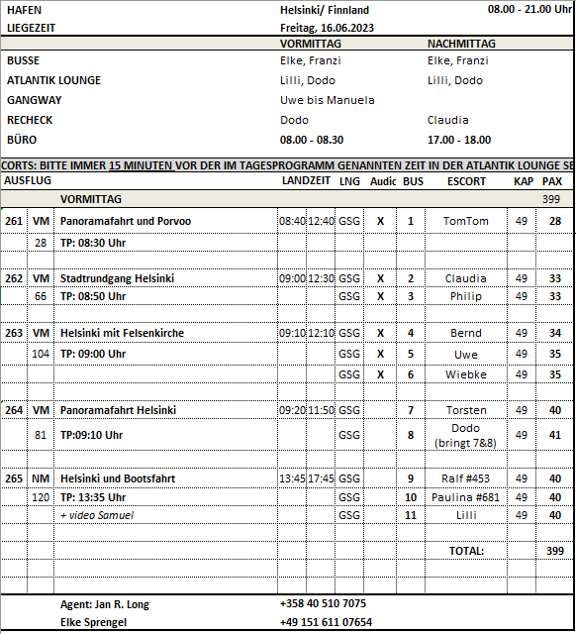

**Sa. 17.06. Mariehamn/ Aland Inseln/ Finnland 12:00 – 23:00 Uhr**

**Åland-Inseltour**|ca. 3,5 Std. | Preis 45 €

Kurze Rundfahrt durch Mariehamn mit Fotopause auf dem Badhusberget. Über einen Straßendamm kommen Sie auf die Insel Järso, kehren wieder um und fahren, vorbei am Schloss Kastelholm nach Sund zum Jan Karlsgarden-Freilichtmuseum mit seinen Landhäusern und Scheunen aus dem 19. Jh., die hier liebevoll wiederaufgebaut wurden. Etwa 45 Minuten Pause für individuelle Besichtigungen. Letztes Ziel ist die Festungsruine von Bomarsund, die während des Krimkrieges von den englisch-französischen Truppen angegriffen wurde. Nach einer Fotopause kehren Sie zurück zum Schiff.

Bitte beachten: Begrenzte Teilnehmerzahl.

Vorbehaltlich Änderungen Programm/Preis (Stand: Februar 2023)  
**Escort: Dodo, Wiebke, Jil**

Ausflug nach Plan.

**Eckerö**|ca. 4 Std. | Preis 55 €

Sie fahren mit dem Bus nach Eckerö, Finnlands westlichste Gemeinde. Hier besuchen Sie das Ålandische Jagd- und Fischereimuseum, das zahlreiche Exponate aus dem Alltag früherer Zeiten ausstellt und damit einen Eindruck des damaligen Lebens wiedergibt: Boote, Angelausrüstungen, Motorschlitten, Fallen sowie zahlreiche Fotografien u.v.a. Sie besuchen die Kunsthandwerksausstellung des für die Region wichtigen Post- und Zollhauses, das 1828 entworfen und von Zar Alexander I erbaut wurde, und besichtigen anschließend noch die mittelalterliche Kirche von Eckerö aus der Zeit um 1400. Anschließend Rückfahrt nach Mariehamn mit kurzer Orientierungsfahrt und weiter zum Schiff.

Bitte beachten: Sehr begrenzte Teilnehmerzahl. Einige Stufen im Museum.

Vorbehaltlich Änderungen Programm/Preis (Stand: Februar 2023)  
Der Ausflug wurde auf Grund von zu wenig Buchungen abgesagt.

**Vårdö**|ca. 4 Std. | Preis 59 €

Vom Hafen fahren Sie zunächst durch Mariehamn und passieren weiter ostwärts die Festung Bomarsund, 1832 vor allem wegen der strategisch günstigen Lage erbaut und im Verlauf des Krimkrieges 1854 zerstört. Nach einer kurzen Fotopause erreichen Sie die Fähre und setzen nach Vårdö über. Die Insel ist etwa 100 qkm groß und von nur knapp 500 Menschen bewohnt. Sie besuchen ein historisches Schulgebäude, das Ende des 19. Jh. vom Lehrer selbst erbaut wurde, der hier unterrichtete und auch wohnte. Heute beherbergt es ein Schulmuseum. Ein Abstecher bringt Sie zum nördlichsten Punkt der Insel Vårdö mit Aussicht auf die Schären und die Granitklippen. Danach kehren Sie in ein Restaurant ein und haben Gelegenheit, sich bei Kaffee/Tee und einer typischen Pfannkuchen-Spezialität zu stärken. Anschließend Rückfahrt per Fähre und Bus zum Hafen von Mariehamn.

Bitte beachten: Sehr begrenzte Teilnehmerzahl.

Vorbehaltlich Änderungen Programm/Preis (Stand: Februar 2023)

**Escort: Uwe, Franzi**

Auf dem Rückweg zusätzlich ein kurzer Stop an einem Aussichtspunkt mit Blick auf Mariehamn. Sehr schöner Ausflug, Gäste zufrieden.

**Gemeinde Föglö**|ca. 5 Std. | Preis 59 €

Nach einer kurzen Rundfahrt durch Mariehamn auf der Hauptinsel Fasta Åland fahren Sie nach Svinö und nehmen die Fähre zur idyllischen Inselgemeinde Föglö. Nach Ankunft besichtigen Sie das Dorf Degerby und sehen die hübschen Holzhäuser der Fischer. Die Lage an einer Schifffahrtsroute zwischen Schweden und Finland hat die Entwicklung der Gemeinde Föglö beeinflusst. Hier wohnten Seemänner, Lotsen, Zöllner und Handelsleute. Kurzer Besuch der Kirche von Föglö und Einkehr in ein Restaurant, um die typischen Åland-Pfannkuchen und Kaffee zu kosten, mit Aussicht auf das Wasser. Rückkehr zur Fähre, etwa 30-minütige Überfahrt und Busfahrt zurück zum Schiff.

Bitte beachten: Für Gäste mit eingeschränkter Beweglichkeit nicht geeignet. Begrenzte Teilnehmerzahl. Insgesamt etwa 2 Std. zu Fuß.

Vorbehaltlich Änderungen Programm/Preis (Stand: Februar 2023)

**Escort: Bernd, Claudia**

Ausflug nach Plan.

Allgemein: Um zu den Bussen zu gelangen muss man durch ein kleines Terminal laufen und über Treppen gelangt man zu den Bussen (Aufzug ebenfalls vorhanden). Im Terminal befindet sich ein kleines Souvenirgeschäft.

Die Busse waren alle in einem sehr guten Zustand und die Guides waren alle deutschsprachig und ebenfalls sehr gut.

Es gab eine kostenfreie Bimmelbahn, die ca. alle 30 Minuten ins 1km entfernte Stadtzentrum gefahren ist.

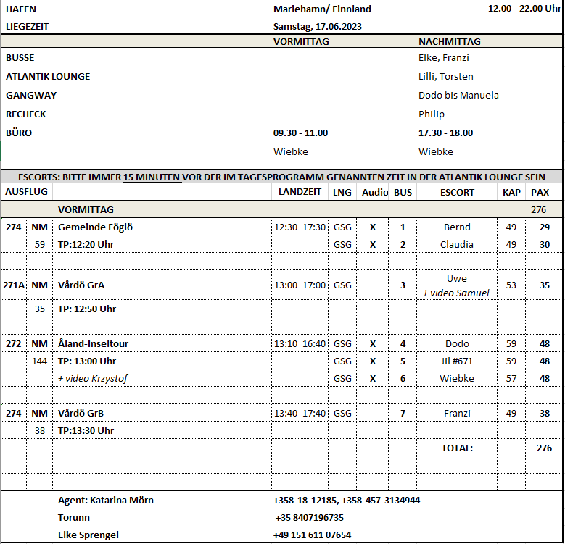

**So. 18.06. Stockholm/ Schweden 08:00 – 18:00 Uhr**

**Rundgang Skeppsholmen**|ca. 2 Std. | Preis 31 €

Stockholm ist die Hauptstadt Schwedens und größte Stadt Skandinaviens. Etwa 30% der Stadtfläche besteht aus Wasserwegen. Sie erstreckt sich über 14 Inseln, die durch 53 Brücken verbunden sind. Darüber hinaus verfügt die Stadt über große Waldgebiete. Bei einem gemütlichen knapp einstündigen Spaziergang erfahren Sie mehr über die maritime Geschichte Stockholms. Sie spazieren um die Insel Skeppsholmen mit schönen Ausblicken auf die Altstadt, Södermalm, Djurgården und Östermalm. Sie passieren das Segelschiff Af Chapman und sehen die Skulpturen von Niki Saint Phalle. Anschließend unternehmen Sie eine Panoramafahrt durch die Innenstadt, vorbei am Rathaus und wieder zurück zum Schiff.

Bitte beachten: Begrenzte Teilnehmerzahl. Etwa 1 Std. Fußmarsch.

Vorbehaltlich Änderungen Programm/Preis (Stand: Januar 2023)  
**Escort: Alex**

Ausflug nach Plan.

**Stockholm Panoramafahrt**|ca. 2 Std. | Preis 29 €

Stockholm ist die Hauptstadt Schwedens und größte Stadt Skandinaviens. Etwa 30% der Stadtfläche besteht aus Wasserwegen. Sie erstreckt sich über 14 Inseln, die durch 53 Brücken verbunden sind. Darüber hinaus verfügt die Stadt über große Waldgebiete. Während Ihrer Panoramafahrt passieren Sie verschiedene Stadtteile Stockholms, z.B. Södermalm, Västermalm, die Altstadt und Östermalm. Sie sehen u.a. das Rathaus und den Palast der königlichen Familie und haben eine ausgezeichnete Sicht auf das moderne Stadtzentrum sowie die Altstadt, deren Geschichte bis ins 13. Jh. zurückgeht. Über die Insel Djurgården, einem Ausflugs- und Erholungsgebiet, kehren Sie zurück zum Schiff.

Vorbehaltlich Änderungen Programm/Preis (Stand: Februar 2023)  
**Escort: Bernd**

Ausflug nach Plan.

**Stockholm mit Stadthaus**|ca. 3 Std. | Preis 49 €

Fahrt vom Hafen zum Zentrum und Besuch des Stadthauses. In der "Blauen Halle" wird alljährlich für die Nobelpreisträger das traditionelle Nobel-Festmahl abgehalten. Besichtigung des Goldenen Raumes mit Mosaiken. Anschließend Fahrt zur Altstadt und Spaziergang zum Schloss und zur Storkyrkan, der Domkirche aus dem 13. Jh. (Außenbesichtigung). Weiterhin sehen Sie Stortorget, den Hauptplatz der Altstadt.

Bitte beachten: Für Gäste mit eingeschränkter Beweglichkeit nicht geeignet.

Vorbehaltlich Änderungen Programm/Preis (Stand: Februar 2022)  
**Escort: Philip**

Auf Grund von Festivitäten/ Tag der offenen Tür im Stadthaus erfolgten die Erklärungen der Festsäle und des Gebäudes im Park und die Gäste konnten das Stadthaus anschließend individuell besichtigen. Die Gäste wurden darüber auf dem Ausflugsticket informiert. Ansonsten Ausflug nach Plan.

**Vasa-Museum und Panoramafahrt**|ca. 3 Std. | Preis 55 €

Fahrt auf die Insel Djurgården zum Vasamuseum. Die Galeone Vasa sank 1628 auf ihrer Jungfernfahrt und wurde 1961 gehoben und konserviert. Rundgang durch das Vasawerft-Museum, das eigens für die Instandsetzung dieses Schiffes erbaut wurde. Nach der Besichtigung fahren Sie ins Stadtzentrum Stockholms und passieren während einer Panoramafahrt die schönsten Sehenswürdigkeiten der Stadt.

Bitte beachten: Begrenzte Teilnehmerzahl.

Vorbehaltlich Änderungen Programm/Preis (Stand: Februar 2023)  
**Escort: Lilli**

Im Vasa-Museum fiel Herr Beyer (BN: 335512) rückwärts in Frau Hanusch (BN: 341014). Beiden ist nichts Schlimmes passiert. Frau Hanusch bemerkte nur, dass ihr linker Oberarm weh tue, allerdings wartet sie erstmal ab. Keine Streitereien, alle entschuldigt und später auch nichts mehr davon gehört.

Ansonsten Ausflug nach Plan.

**Stockholm per Bus und Boot**|ca. 3 Std. | Preis 65 €

Die Panoramafahrt zu Wasser und zu Land zeigt Ihnen die schönsten Ansichten Stockholms. Sie passieren die Stadtteile Södermalm, Västermalm, die Altstadt, Östermalm und Djurgården. Genießen Sie die Aussicht auf historische Gebäude und die grüne Natur. Es erfolgen Durchsagen während Ihrer Rundfahrt im geschlossenen Boot mit großen Panoramafenstern. Die Busrundfahrt beinhaltet verkehrsabhängige Fotostopps.

Bitte beachten: Begrenzte Teilnehmerzahl.

Vorbehaltlich Änderungen Programm/Preis (Stand: Februar 2023)  
**Escort: Claudia, Wiebke, Torsten**

Es waren jeweils 2 Busse, die sich dann jeweils ein Boot geteilt haben. Schöner Ausflug.

**ABBA-Museum und Stockholm**|ca. 3 Std. | Preis 69 €

Sie starten mit einer Panoramafahrt und entdecken einige Sehenswürdigkeiten der schwedischen Hauptstadt. Land und Wasser sind hier aufs engste miteinander verbunden, und Sie genießen wunderschöne Ausblicke auf die Parklandschaften, die eindrucksvolle Architektur und die frequentierten Wasserwege innerhalb der Schären (Fotostopp). Und natürlich ist Stockholm Heimat manch berühmten Musikers, wie etwa der Musikgruppe ABBA. Sie besuchen individuell das ABBA-Museum. Eine interaktive Ausstellung gibt Ihnen viele interessante Einblicke in das Leben und die Karriere dieser einzigartigen Popgruppe ( Aufenthalt etwa 1,5 Std.). Danach geht es wieder zurück zum Schiff.

Bitte beachten: Begrenzte Teilnehmerzahl. Audiogeräte im Museum nicht inkludiert. Im Mueums-Shop kann nur mit Kreditkarte gezahlt werden.

Vorbehaltlich Änderungen Programm/Preis (Stand: Februar 2023)  
**Escort: Uwe**

Kurzfristige Nachbuchungen am selben Tag nur noch nach Absprache mit der Agentur möglich, da die Tickets fürs ABBA-Museum bereits gekauft wurden.

Ausflug nach Plan, Gäste zufrieden.

Allgemein: Um zu den Bussen zu gelangen muss man durch ein kleines Terminal laufen (Souvenirgeschäft und Café vorhanden). Die Busse waren alle in einem guten Zustand und alle Guides waren deutschsprachig und ebenfalls sehr gut.

Es wurde ein Shuttlebus im Rhythmus von 30 Minuten für 12 Euro (Hin und Zurück) angeboten, der ganz gut angenommen wurde.

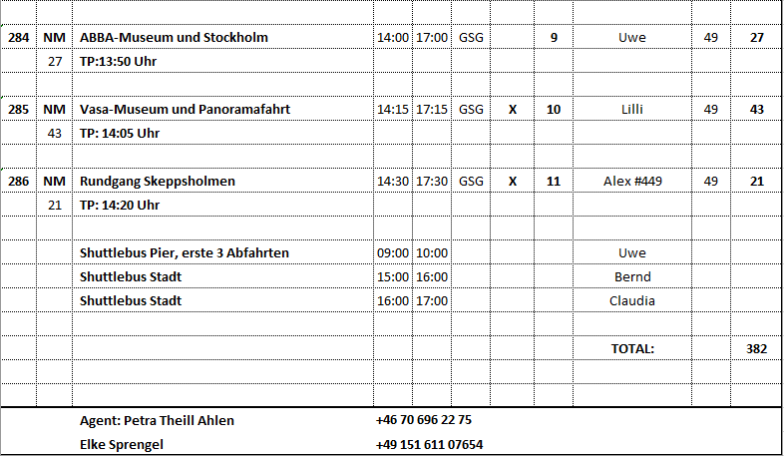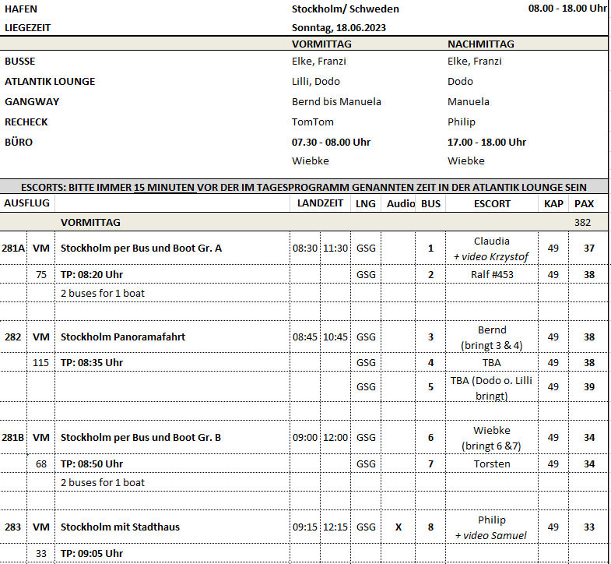

**Di. 20.06. Kopenhagen/ Dänemark 12:00 – 20:00 Uhr**

**Panoramafahrt Kopenhagen**|ca. 2 Std. | Preis 29 €

Diese Stadtrundfahrt mit Fotostopps unterwegs zeigt Ihnen die gastfreundliche und fröhliche Stadt Kopenhagen mit breiten Straßen und gepflegten Parks. Sie passieren die schönsten Sehenswürdigkeiten wie den Rathausplatz, den Vergnügungspark Tivoli und Schloss Christiansborg, Sitz des dänischen Parlaments. Sie passieren Nyhavn sowie den Gefionbrunnen und Schloss Amalienborg, die Residenz der dänischen Königin. Selbstverständlich halten Sie auch an der Skulptur der berühmten "Kleinen Meerjungfrau" an.

Bitte beachten: Im Jahr 2023 finden Bauarbeiten am Schloss Amalienborg statt. Busse dürfen nicht anhalten. Alternativ findet ein Fotostopp am historischen Schloss Rosenborg statt.

Vorbehaltlich Änderungen Programm/Preis (Stand: April 2023)  
**Escort: Wiebke, Alex, Bernd, Torsten**

Am Tag unseres Anlaufs war SEHR viel Verkehr in Kopenhagen und einige Gäste beschwerten sich, dass sie quasi nur im Stau gestanden hätten. Es wurden aber alle im Text beschriebenen Punkte gesehen.

**Malmö und Kopenhagen**|ca. 6 Std. mit Lunchbox | Preis 79 €

Sie fahren über die Öresundbrücke, die weltweit längste Schrägseilbrücke, nach Malmö. Hier legen Sie einen Fotostopp am Pildammsparken ein, dem größten Park in Malmö, der für die Baltic Expo 1914 angelegt wurde. Der Margareta-Pavillon ist noch heute zu sehen. Sie passieren das Theater und die Stadtbibliothek, bestehend aus dem alten Gebäudekomplex und einem Neubau, der 1997 eröffnet wurde. Ein weiterer Fotostopp erfolgt am alten Schloss (Malmöhus) aus dem 15.Jh., dem ältesten Renaissanceschloss in Skandinavien. Von der Altstadt fahren Sie in den Stadtteil Westhafen, ein neues Wohn- und Geschäftsviertel, das auf einem früheren Industriegelände entstanden ist. Hier sehen Sie schöne Strandpromenaden, üppige Grünflächen sowie das spektakuläre Wohn- und Bürogebäude Turning Torso (mit 190 m das höchste Gebäude Schwedens). Auch genießen Sie hier den herrlichen Blick über den Öresund. Nach etwa einstündiger Fahrt erreichen Sie wieder Kopenhagen und unternehmen eine Panoramafahrt mit den wichtigsten Sehenswürdigkeiten. Sie passieren den Amalienborg Palast und sehen das Schloss Christiansborg, den Rathausplatz, die Tivoli-Gärten, den "Schwarzen Diamanten" (kubischer Anbau der Königlichen Bibliothek) und die schöne ehemalige Börse mit der Drachenspitze aus dem Jahr 1625. Natürlich legen Sie auch einen Fotostopp an der "Kleinen Meerjungfrau" ein, dem weltbekannten Wahrzeichen von Kopenhagen. Nach diesen Eindrücken kehren Sie wieder zurück zum Schiff.

Bitte beachten: Für Gäste mit eingeschränkter Beweglichkeit nicht geeignet. Begrenzte Teilnehmerzahl. Im Jahr 2023 finden Bauarbeiten am Schloss Amalienborg statt. Busse dürfen nicht anhalten. Alternativ findet ein Fotostopp am historischen Schloss Rosenborg statt.

Vorbehaltlich Änderungen Programm/Preis (Stand: April 2023)  
**Escort: Claudia, Jill, Paulina**

Der Guide in Bus 1 hatte keine guten Ortskenntnisse und konnte nicht so viele Informationen geben. Der Stop am Pildamsparken musste auf Grund von Bauarbeiten ausfallen, es gab allerdings deswegen keine Beschwerden.

**Königliches Kopenhagen**|ca. 4 Std. | Preis 89 €

Bestaunen Sie die Schlösser Amalienborg, Christiansborg und Rosenborg. Nach einem kurzem Fotostopp an der Skulptur der "Kleinen Meerjungfrau" zunächst passieren Sie Schloss Amalienborg, der Stadtresidenz der dänischen Königin Margarethe II. Die Anwesenheit der Königin wird durch ihre Standarte angezeigt. Vier nahezu baugleiche Palais gruppieren sich um den achteckigen Schlossplatz mit der Reiterstatue Friedrich V. Die Fassaden der Gebäude sind im dänischen Barock gehalten, geschmückt mit Säulen und Pilastern. Weiterfahrt zum Schloss Christiansborg. Das frühere Königsschloss ist seit 1918 Sitz des dänischen Parlaments. Nachdem die ursprünglichen Bauten Bränden zum Opfer fielen, wurde ab 1907 das heutige Christiansborg im Neobarock errichtet. Der Bau mit dem 90 m hohen Schlossturm wurde 1928 beendet (etwa einstündige Innenbesichtigung, Film- und Fotoaufnahmen nicht gestattet, etwa 100 Stufen sind zu bewältigen). Vor der Rückfahrt zum Schiff folgt noch der Besuch von Schloss Rosenborg. Bis 1710 diente Rosenborg als königliche Residenz, seit 1838 ist es ein Museum, das unter anderem die dänischen Kronjuwelen ausstellt. Nach der etwa einstündigen Innenbesichtigung Rückfahrt zum Schiff.

Bitte beachten: Für Gäste mit eingeschränkter Beweglichkeit nicht geeignet. Im Jahr 2023 finden Bauarbeiten am Schloss Amalienborg statt. Busse dürfen nicht anhalten. Alternativ findet zusätzlich zur Besichtigung des Schlosses Rosenborg eine Pause im Garten statt.

Vorbehaltlich Änderungen Programm/Preis (Stand: April 2023)  
**Escort: Uwe**

Ausflug nach Plan

**Rundflug Kopenhagen per Wasserflugzeug**|ca. 1,5 Std./ ca. 30 Min Rundflug | Preis 169 €

Kurzer Transfer zum Oceankaj/Nordre Toldbod. Nach einer Einweisung startet der etwa 30-minütige Rundflug in einem 16-Sitzer Wasserflugzeug über Kopenhagen und die Umgebung. Genießen Sie die Ausblicke aus der Vogelperspektive. Aus der Höhe können Sie die Straßen, Kanäle, Schiffe, die Küste und die berühmten Gebäude der Stadt deutlich erkennen. Sie überfliegen den Sund und bekommen ein Gefühl für die Nähe zu Schweden. Rückkehr nach Nordre Toldbod und Transfer zurück zum Schiff.

Bitte beachten: Für Gäste mit eingeschränkter Beweglichkeit nicht geeignet, da etwas beschwerlicher Einstieg in das Wasserflugzeug. Sehr begrenzte Teilnehmerzahl. Platzzuweisung erfolgt durch den Piloten. Erklärungen während des Fluges in englischer Sprache. Gewichtsbegrenzung 110 kg p.P. Durchführung wetterabhängig.

Vorbehaltlich Änderungen Programm/Preis (Stand: Februar 2023)  
**Escort: Kein Escort**

Ausflug nach Plan

Allgemein: Der Liegeplatz in Kopenhagen war super und quasi direkt an der kleinen Meerjungfrau und sehr nah in die Stadt. Direkt an der Pier gab es außerdem ein nettes Café/ Restaurant. Die Busse standen fast direkt vor dem Schiff und es war vom Platz etwas beengt aber trotzdem in Ordnung. Die Busse waren alle in einem guten Zustand und die Guides waren alle deutschsprachig und auch fast alle gut.

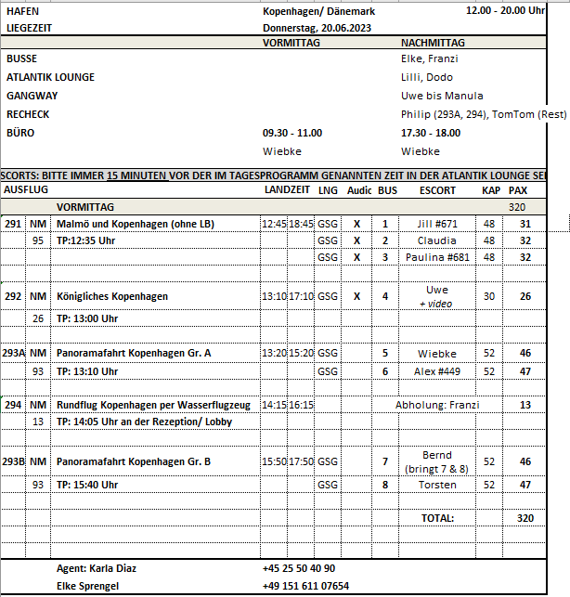

**Ausflugsbericht geführt von: Franziska Blanz**

**Kontrolliert durch: Elke Sprengel**